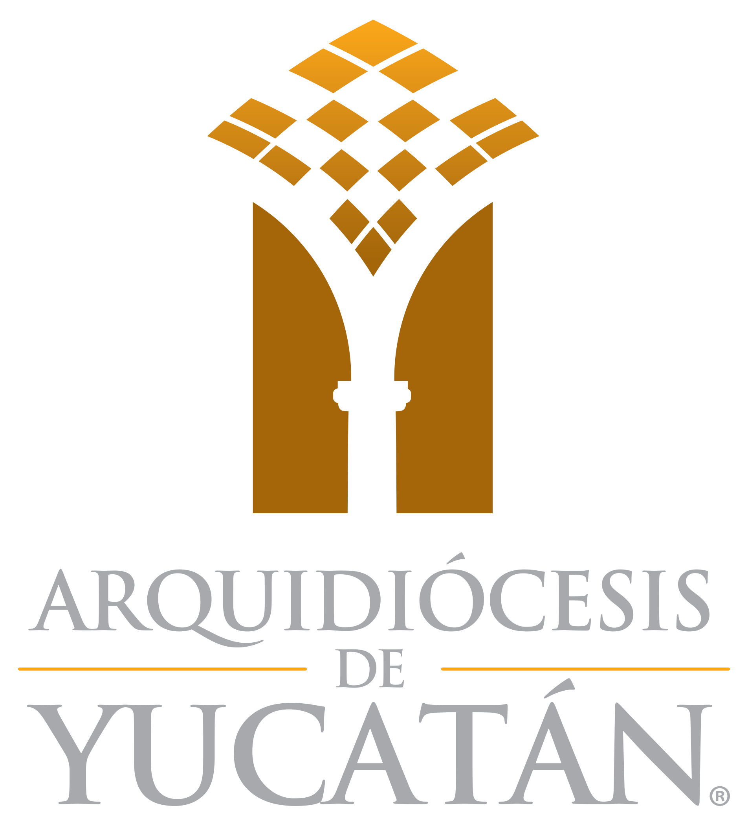

Biografía de Mons. Pedro Sergio de Jesús Mena Díaz
Obispo Auxiliar de Yucatán

Nació el 4 de mayo de 1955 en la Colonia Yucatán, comisaría de Tizimín, Yuc. Sus padres son Pedro Mena Rodríguez y Josefina Díaz, ambos finados. Es el quinto de cinco hermanos, dos mujeres, las mayores, hoy viudas, y otros dos varones uno de ellos fallecido en el parto.

Fue bautizado el 15 de mayo de 1955 en la parroquia de Ntra. Sra. del Carmen en la Colonia Yucatán, comisaría de Tizimín. Fue confirmado el 13 de septiembre de 1967 también en la parroquia de Ntra. Sra. del Carmen, en la Colonia Yucatán.

Los estudios de jardín de niños, primaria y secundaria los cursó en su pueblo natal. Se graduó de bachiller en Ciencias Físico Matemáticas en 1974 en el Instituto Tecnológico de la ciudad de Mérida.

En 1979 se graduó como arquitecto en la Universidad Autónoma de Yucatán. Luego ingresó al Seminario Conciliar en Mérida, Yucatán.

Fue ordenado sacerdote el 7 de octubre de 1986, por S. E. R. Don Manuel Castro Ruiz, Tercer Arzobispo de Yucatán, en la Catedral Metropolitana de Mérida, Yuc.

Su primer ministerio fue como vicario de la parroquia de San Pedro Apóstol en Panabá, Yuc. Entre 1989 y 1997 ocupó distintos cargos en el Seminario Arquidiocesano de Yucatán.

Fue nombrado capellán de la iglesia de Mater Dolorosa en Mérida el 5 de enero de 1990. Luego fue nombrado administrador de la parroquia de San Pedro y San Pablo en Sotuta, Yuc. el 10 de octubre de 1996. También fue nombrado rector del templo Villa de Guadalupe en Mérida, Yuc. el 1º de julio de 1997.

Desde julio de 1997 y hasta julio de 2012 fungió como Coordinador Diocesano de la Pastoral Vocacional; y desde el 2007 al 2013 fue Secretario Ejecutivo de la Dimensión de Pastoral Vocacional del Episcopado Mexicano.

Fue nombrado administrador de la parroquia de San Francisco de Asís en Mérida, Yuc. el 2 de febrero del 2001. También nombrado rector de la capilla de la Sagrada Familia en Mérida el 14 de junio del 2001.

Fue designado Coordinador Diocesano del Equipo de Relaciones con el Instituto Nacional de Antropología e Historia el 2 de febrero del 2002. Nombrado también como Responsable Único de las obras catalogadas como monumentos históricos y que se encuentran bajo la custodia de la Arquidiócesis de Yucatán, A. R., el 11 de enero del 2011.

Fue nombrado párroco de San Francisco de Asís, en Conkal, Yuc. el 31 de agosto del 2012 y posteriormente, nombrado decano del Decanato 6, el 26 de marzo del 2013.

Fue nombrado párroco de la parroquia y santuario de Ntra. Sra. de Guadalupe en el barrio de San Cristóbal en Mérida, el 1º de noviembre del 2014 y delegado para celebrar confirmaciones en dicho santuario desde el 25 de julio del 2015.

Fue nombrado Vicario Episcopal para el Clero el 15 de agosto del 2015.

Finalmente, nombrado por el Santo Padre, el Papa Francisco, Obispo Titular de Zuglio y Auxiliar de la Arquidiócesis de Yucatán el 27 de mayo del 2017.

